Berg-Schueni

Safenwil – Aarau

2. Februar 2023

Treffpunkt: Safenwil um 9.30 Uhr

Organisation: Silvia Stöckli, Tel. Mob. 079 645 97 14

Charakter: Einfache Wanderung für alle Wetterlagen

Wanderroute: Safenwil – Schindelweg – Wolfgruben – Wildpark Roggenhausen - Aarau

Wanderzeit: ca. 3 Std., 12.1 km, ↑ 189 m, ↓ 278 m

Ausrüstung: Kleidung für die entsprechende Wetterlage, Stöcke, Iseli. Kleiner Snack für unterwegs nicht vergessen.

Verpflegung: Mittagessen im Restaurant Roggenhausen, Roggenhausenweg 1455,
5001 Aarau, 062 822 53 56, www.restaurant-roggenhausen.ch

Anmeldung: bis Dienstag, 31. Februar 2023
sil_stoeckli@hotmail.com oder 044 941 39 94

Fahrplan: Es ist stets ratsam, Abfahrtszeiten und Gleisbelegung zu kontrollieren.

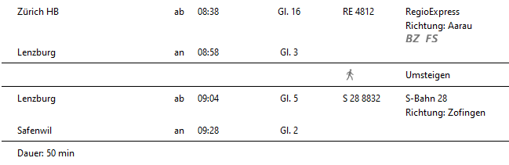

Rückfahrt: Ab Aarau

Tickets: Ab Wohnort nach Safenwil und retour ab Aarau

Risiken und Haftung

Die Wandergruppe namens „Berg-Schueni“ ist eine Interessengemeinschaft ohne Rechtsform und verzichtet explizit auf eine Wanderleitung. Die Teilnehmer sorgen selbständig dafür, dass sie über eine der Wandertour angepasste Ausrüstung verfügen und beurteilen für sich selbst, ob ihre körperliche Verfassung bezüglich Trittsicherheit und Leistungsfähigkeit den Anforderungen entspricht. Teilnehmer, die Notfallmedikamente auf sich tragen, informieren sinnvollerweise ihre Wanderkameraden über deren Aufbewahrungsort und Anwendung für den Fall, dass sie sich nicht selbst damit versorgen können.
Der Abschluss einer Unfallversicherung und einer Privathaftpflichtversicherung zwecks Verminderung der persönlichen finanziellen Risiken liegt in der Verantwortung der Teilnehmer. Haftungsansprüche gegen den Organisator für Schäden an Personen und Sachen, die aus der Wandertätigkeit resultieren, sind ausdrücklich ausgeschlossen.


